嘉峪关市第一中学2016届高三年级第一次模拟考试
政治试题（群芳）
满分：100分 时间：90分钟 命题人：陈斗贤
一、单项选择题(本大题共40小题，每小题1.5分，共60分。在每小题给出的四个选项中，只有一项是符合题目要求的)
1.“性价比”是指商品的性能与价格之间的比例关系，用来描述商品或服务的实际效用与所花的钱的关系。人们总是希望购买到高性价比的商品，即花最少的钱买最好的商品。在现实经济生活中
A.高性价比是美好消费愿望，在市场交易中难以实现
B.高性价比的商品只有在该商品处于卖方市场时可以实现
C.消费者追求高性价比与商家追求优质优价是无法统一的
D.生产优质、低价商品的企业在市场竞争中处于优势地位
2.网络游戏中的游戏币是虚拟货币的一种，其货币单位五花八门，取决于游戏本身，不同的游戏其游戏币都不通用。游戏玩家使用游戏币在游戏中产生买卖行为，买卖对象一般为武器、装备、宝物、宠物、材料、宝宝、技能等等。下列对虚拟货币认识正确的是
A.它的本质是一般等价物，是在交换中自发产生的
B.是社会财富的象征，必须通过合法手段获得
C.具有价值尺度职能，可以衡量其它商品的价值
D.它不是货币，只能在特定的网络环境中才能使用，不能在现实生活中流通
在网民增长速度逐步放缓的背景下，网络购物应用依然呈现迅猛的增长势头。据此回答3-4题。
3.近年来，越来越多的中国网民开始青睐网上购物，市场规模不断扩大。网上购物
①使货币的本质发生了变化 ②没有改变货币本身固有的职能 ③使货币形式虚拟化，不利于经济稳定 ④使得商品交换的方式发生了变化
A.①② B.②④ C.③④ D.①④
4.网购的交易方式主要有第三方支付和货到付款两种，在这两种交易方式中，货币履行的职能主要是
A.价值尺度 流通手段 B.价值尺度 贮藏手段
C.流通手段 支付手段 D.贮藏手段 支付手段
5.“三六九，往外走”，网络订票变“囧途”为坦途。2015年2月25日，小王从网上成功预定了一张一等票，确认购买资格后，即从其提供的银行卡上扣除车票费用。这种结算方式
A.增加了运输部门利润 B.提高了消费者的地位
C.降低了该商品的价值 D.减少现金使用、方便消费
6.在汇率是1美元=6元人民币的情况下，某出口企业生产100万件商品，每件商品的成本为10元人民币，每件商品的国际售价为5美元。假定下半年该企业劳动生产率提高20%，美元汇率下跌10%，在其他条件不变的情况下，该企业获得的利润以人民币计算
A.减少60万元 B.减少40万元 C.增加60万元 D.增加40万元
7.居民“菜篮子”价格波动在春节期间异常明显，节前菜价升高，节后菜价下降已逐渐成为历年来的“自然规律”。这种菜价波动的“规律”
①体现了价值规律的作用 ②说明了春节期间菜价不能正确反映价值
③反映了供求关系对价格的影响 ④证明了市场调节具有盲目性、自发性缺陷
A.①② B.③④ C.①③ D.②④
8.下图反映的是某种商品需求、供给和价格的关系，E点是供需平衡状态。不考虑其他因素，可以推断
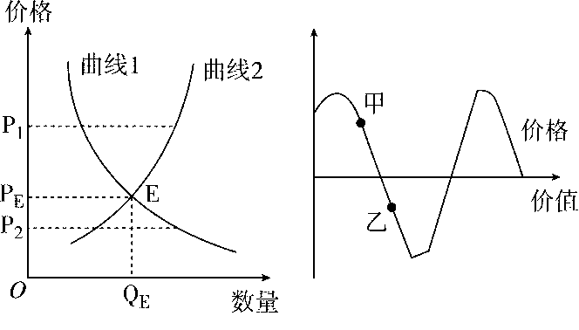

①线1反映的是需求曲线，曲线2是供给曲线
②曲线1反映的是供给曲线，曲线2是需求曲线
③与商品价格在P₂时对应的点是乙点
④与商品价格在P₂时对应的点是甲点
A.①② B.③④ C.②④ D.①③
9.中共中央严禁公款吃喝。在这一背景下，某高档白酒的均衡价格由点E移到E′。(D为需求曲线，S为供给曲线)在其他条件不变的情况下，下图①②③④中能正确反映这一变化的是

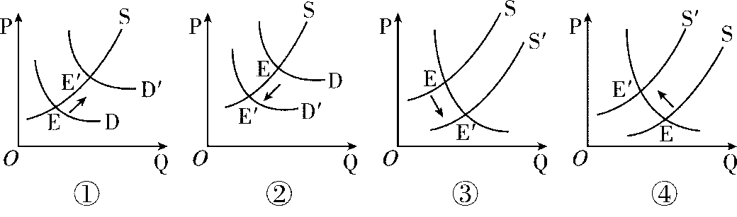
A.① B.② C.③ D.④
10.如果金银制品的价格(a)和粮食的价格(b)涨幅相同，在不考虑其他因素的条件下，可能出现的情况是
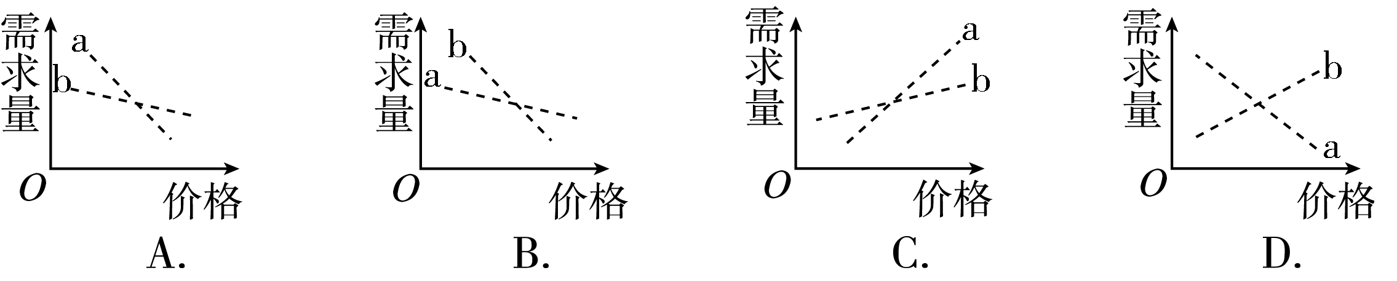
11.张某作为某大型商场的销售经理，对甲、乙两种商品在一个月内价格调整及销售量加以比对，为迎接十一黄金周的到来，在甲乙两种商品选择其一进行降价促销，你认为张某
商品 | 价格(元) | 销售量(件)
甲 | 1 800 | 2 000
甲 | 1 700 | 3 000
乙 | 1 000 | 2 500
乙 | 800 | 3 600

A.甲的价格变动对于需求量的影响更大，选择乙参与降价促销
B.甲的价格变动对于需求量的影响更大，选择甲参与降价促销
C.乙的价格变动对于需求量的影响更大，选择甲参与降价促销
D.乙的价格变动对于需求量的影响更大，选择乙参与降价促销
12.下图为2013年1月至7月某商品甲的价格走势图(横轴为时间，纵轴为价格，单位为“元/千克”)。下列说法正确的有
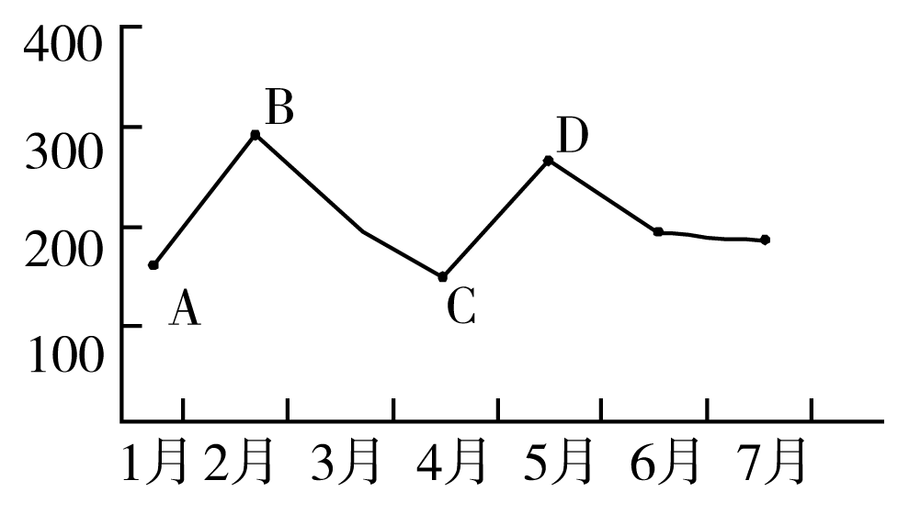
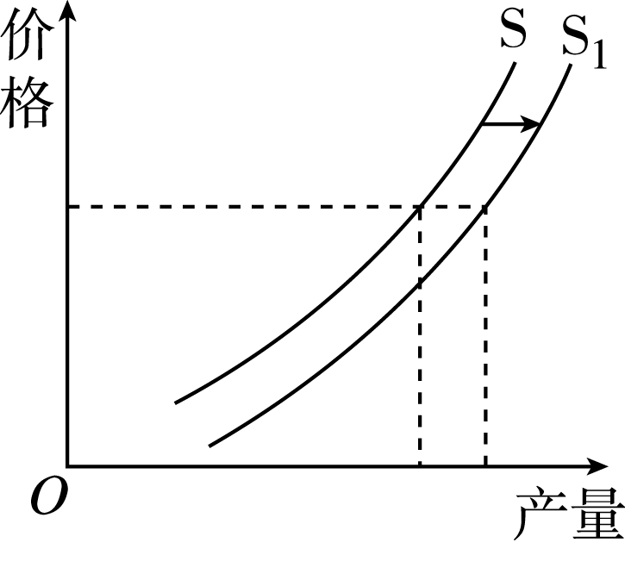
①从A点到B点，甲商品的替代品的需求量会增加
②从A点到B点，甲商品的供给量会减少
③从B点到D点，甲商品的互补商品的需求量会持续下降
④从B点到C点，甲商品的购买者可能会持币待购
A.①③ B.②④ C.③④ D.①④
13.半导体照明(LED)灯既能不减少亮度，又能节省能源百分之九十，因此，某市政府将在全市倡导使用此灯。右图为半导体 照明灯的供给曲线图，不考虑其他因素的影响，政府采取下列哪些措施可能会导致曲线从S向S₁移动
①对企业实施增值税优惠 ②上调人民币存贷款利率
③对消费者实行财政补贴 ④提高人民币对外汇汇率
A.①② B.②④ C.①③ D.③④
14.根据价格传导规律，整体价格水平的波动一般首先出现在生产领域，然后通过产业链向下游产业扩散，最后波及消费品。下列符合这一传导规律的是
①农业生产资料价格上涨 ②农产品供给减少
③居民消费资料价格上涨 ④农业比较收益下降
A.④→②→③→① B.②→③→④→①
C.①→④→②→③ D.①→②→④→③
15.根据下图得出的合理结论有
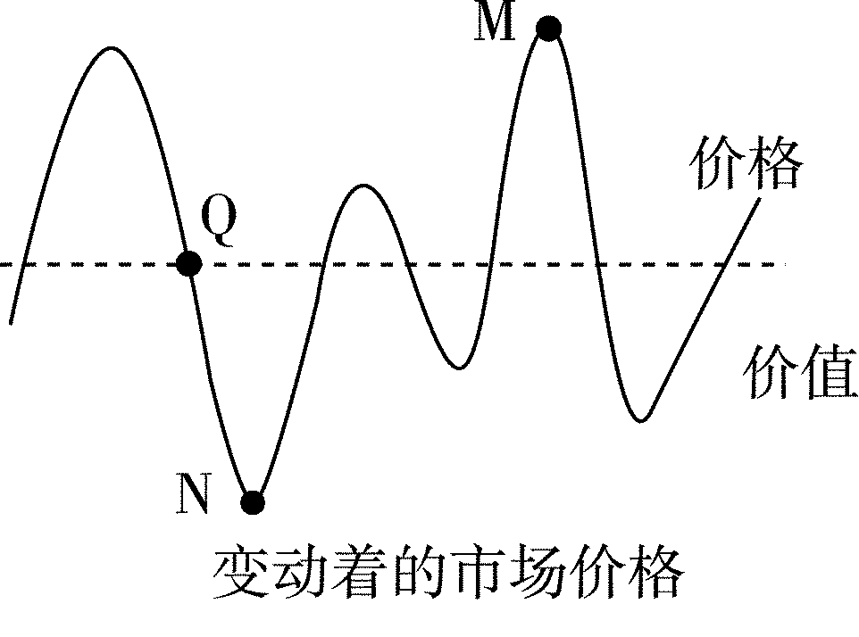

①如果高档耐用品在N点，呈现买方市场，其替代产品需求量增加
②如果生活必需品在M点，呈现卖方市场，其互补产品需求量增加
③从单个交换过程看，Q点处于等价交换，MN点处于涨落状态，但不能无限涨落
④农副产品在M、N、Q点弹性需求均不大
A.①③ B.①② C.③④ D.②④
16.某地市场有这样一种经济现象：柜台上名牌服装的售价虽然较高，但销售也旺盛；非名牌服装的价格虽然便宜且一再走低，但销售仍然平淡。对这种现象的分析具有合理性的是
①非名牌服装只能满足人们基本的着装需要，需求弹性小
②该地居民收入水平较高，对名牌服装有消费偏好
③非名牌服装存在低价恶性竞争，市场规模小
④该地居民在服装消费方面普遍具有攀比心理
A.①② B.②③ C.①④ D.②④
17.经济学的“土豆效应”指的是在大萧条时期，土豆需求量会激增，比喻消费者舍弃高端奢侈品而转向中低端产品，并导致对后者的需求上升，进而推高低成本产品的价格。由此可见
①经济越萧条低端商品利润越高 ②供求关系决定着土豆的价格
③收入是消费的前提和基础 ④求实心理主导这一消费效应
A.①② B.①③ C.②④ D.③④
18.互联网的快速发展，冲击着我们的生活，许多网民将自己闲置不用的物品发布到相关网站，注明自己所需要的物品，然后等待其他网友来交换。这些时尚网民被称为“换客”。“换客”的这种做法
①是一种商品流通 ②可以使商品的使用价值最大化
③是一种绿色消费的行为 ④属于租赁消费的类型
A.①④ B.①② C.②③ D.③④
19.下表是某公关公司2014年三个不同职位的员工4月份工资收入和消费情况(单位：元)
 | A | B | C
职位 | 保安 | 秘书 | 公关经理
月工资 | 1 800 | 4 000 | 10 000
食品 | 750 | 1 100 | 1 500
穿着 | 200 | 700 | 1 100
运动与娱乐 | 50 | 400 | 800
旅游 | 0 | 0 | 2 200
其他支出 | 500 | 800 | 1 400
储蓄 | 300 | 1 000 | 3 000
注：该公司所在的城市2014年最低工资标准为1 400元。
分析表，我们可以获得的正确判断是
①该公司未能建立职工工资正常增长机制，存在分配不公现象
②收入影响消费水平和消费质量
③按照消费结构，消费结构优化程度为A>B>C
④该公司员工的收入受到劳动技能和付出的劳动数量与质量的影响
A.①③ B.②④ C.①④ D.③④
20.时下，在许多大城市出现了“酷抠族”。“酷抠族”是指拥有较高学历、较高收入的
人群，他们精打细算，摒弃奢侈消费；他们关注打折信息、购买特价商品、打包吃剩饭菜、与人拼车出行……用最少的钱获取最大的满足感。“酷抠族”用自己的行为诠释了
①适度消费的理念和主张 ②超前消费的理念和主张
③抑制消费的理念和主张 ④节俭消费的理念和主张
A.①② B.①④ C.②③ D.③④
21.只要通过微信平台，就能查询商品价格，动动手指，即能完成转账购买……如今，“指尖上的银行”正改变着人们的生活。这表明
①居民的消费心理发生改变 ②生产决定消费的方式
③生产决定消费的质量和水平 ④消费对生产有反作用
A.②③ B.①② C.③④ D.②④
22.伴随国际油价的上涨，消费者购车更加注重燃油经济性，从而推动国际汽车产业节能、环保等绿色技术的研发。这表明
A.生产决定消费的对象 B.生产决定消费的质量和水平
C.新的消费需求带动新兴产业发展 D.消费对生产的调整和升级具有导向作用
23.随着重大节假日小客车免收通行费政策的出台，选择自驾游的游客大幅增加。受此影响，以旅行社为龙头的传统运营模式受到挑战，而在线旅游服务商提供的网上订单式服务备受青睐。由此可见
①游客的消费需求推动着旅游业运营模式的创新
②游客的消费动向决定着旅游服务产品的推出
③游客的消费需求对旅游企业服务方式的转变起着导向作用
④游客消费方式的变化推动着旅游业服务质量的提高
A.①② B.①③ C.②④ D.③④
24.在符合规划和用途管制的前提下，允许农村集体经营性建设用地出让、租赁、入股，实行与国有土地同等入市、同权同价，加快建立农村集体经营性建设用地产权流转和增值收益分配制度。这一做法有利于
①消除城乡发展差别，加快城乡一体化的进程
②发挥市场调节作用，促进农民增收农村繁荣
③加快土地合理流转，提高农业土地利用效率
④改变土地所有性质，解放和发展农村生产力
A.①③ B.②④ C.①④ D.②③
25.中共十八届三中全会指出，“提高国有资本收益上缴公共财政比例，2020年提高到30%，更多用于保障和改善民生。”这体现了
①国家凭借政治权力参与国民收入分配
②强调国有资本的全民所有制性质
③增加税收收入，更好地发挥财政改善民生的作用
④让广大人民共享国有资本收益
A.①② B.③④ C.①③ D.②④
26.2014年以来，四川民营经济保持较快增长，对四川经济快速发展贡献突出。上半年，全省民营经济实现增加值6977.66亿元，民营经济增加值占GDP的比重达到55.0%，民营经济对四川经济增长的贡献率达60.3%，其中，个体私营经济的贡献率最大。这表明
①非公有制经济成为社会主义经济的主要组成部分
②四川省非公有制经济占经济总量比重逐步提高
③发展非公有制经济对于国民经济的发展起到了积极作用
④非公有制经济在国民经济中的控制力和影响力不断增强
A.①② B.①③ C.②③ D.②④
27.据统计，全国共有民营文艺表演团体近7000家，中外合资、合作或外商投资图书报刊发行企业40多家，以公有制为主体、多种所有制共同发展的文化产业格局正在形成。我国吸引非公有资本进入文化产业领域，这意味着
①非公有制经济的发展环境得到了进一步改善
②非公有制经济是社会主义经济的重要组成部分
③非公有制经济和公有制经济地位相同，相互促进、共同发展
④在市场竞争中，非公有制经济和公有制经济具有平等的市场地位
A.①③ B.①④ C.②③ D.②④
28.W市地铁集团有限公司是经该市政府批准成立的大型国有独资企业，公司注册资金10亿元，经政府授权负责该市轨道交通的建设、运营和管理。由此可判断，该公司
①政府作为唯一股东对公司债务承担无限责任
②应当以其全部资产承担清偿债务的责任
③在追求盈利的同时还担负着执行国家有关政策的责任
④具有经营优势，其发行的股票具有流动性强、收益高的特点
A.①② B.②③ C.①③ D.②④
29.2014年，北汽集团在完成多起国内并购之后把目光瞄向了国外，计划收购欧美的一个中高端品牌，籍此希望获得多项专利资产，以及与其品牌和商标的组合。该并购的经济动因是
①提高产品的科技含量 ②增强民族品牌的国际知名度
③创新利用外资的方式 ④发挥我国劳动力资源的优势
A.①② B.②④ C.②③ D.③④
30.对同一商品或服务，不同消费者的支付意愿(即买者愿意为某种物品支付的最高量) 是不同的。买者的支付意愿减去其实际支付量，就是消费者剩余。消费者剩余影响人们参与市场交易的积极性，因此精明的商家会据此确定销售策略。下列选项能体现这一做法的是
①某品牌专营店推出“买一件9折，买两件8折”促销活动
②某高档小区旁菜市场上，菜贩将蔬菜摘洗干净后提高售价
③国家发改委宣布降低部分药品最高零售价
④消费者选择在商品换季清仓时出手购物
A.①② B.③④ C.①④ D.②③
31.新版《消费者权益保护法》首次赋予消费者“后悔权”，消费者通过网购、电视等方式购买商品，除五类特殊商品外，可7天无理由退货。新消法“后悔权”会
A.迫使经营者诚信经营，提高产品和服务质量 B.使经营者的利益受损
C.使消费者权益得到普遍的维护 D.限制电子商务的发展
32.微博营销是一种新兴营销方式，强调以客户为中心，在正确的时间把正确的信息传递给正确的人，它以微博为营销平台，向听众(粉丝)传播企业和产品信息。这对公司的启示是
①要关注市场，了解用户需求，准确定位 ②应以营利为目的
③诚信经营，注重信誉 ④把微博营销作为公司销售的重要渠道
A.①② B.②③ C.③④ D.①④
33.为了在“大数据”技术研究和开发领域有效整合资源，中国电信设备供应商H公司与英国D学院结成伙伴关系，共同寻求发展“大数据”技术。为此，双方可以开展的合作项目有
①利用D学院教育及科研优势，为H公司培养“大数据”技术人才
②利用H公司雄厚经济实力，为D学院更新教学设备，提升其国际影响力
③针对大数据相关技术问题，D学院与H公司技术人员联合开展研究
④借助H公司的销售网络，D学院推销该校各项研究成果
A.②③ B.①③ C.①④ D.②④
34.四川双流大学生创业园一群“90”后组成的创业团队，创新打造“种植管家”，连接蔬菜种植户和市民餐桌，短短一个月便吸引了600多家客户。在日益严峻的就业形势下，四川双流大学生创业团队给我们的启示有
①实施就业优先战略和积极的就业政策
②劳动者要树立正确的就业观念
③劳动者就业有利于使社会劳动力不断再生产
④要提高劳动者的技能和素质，实现自主就业
A.①② B.①③ C.②④ D.③④
35.“要坚持以职工为本，尊重职工主体地位，落实职工各项权益，让广大职工体面劳动、舒心工作、全面发展。”党中央对工会提出这样的要求，是因为维护劳动者合法权益
①是社会主义制度的本质要求
②以劳动者履行义务为前提
③有利于调动劳动者的积极性和创造性
④必须依法签订劳动合同，规范和协调劳动关系
A.①② B.①③ C.①④ D.②③
36.2015年7月，北京、天津、重庆、上海等地出现高温酷暑天气，杭州、重庆气温再次突破40℃。高温下保障劳动者的权益需要
①有关部门采取措施落实高温补贴政策
②劳动者与用人单位依法签订劳动合同，因为这是劳动者获得权利、维护权益的基础
③尊重劳动者平等就业和选择职业的权利
④劳动者主动学会用法律武器维护自己的切身利益，不能忍气吞声
A.①② B.③④ C.①④ D.②③
37.某商业银行2015年共吸收存款5亿元人民币，平均年利率4%；各种服务收入130万元，发放贷款4.5亿元人民币，平均年利率11%，这一年中该银行共支付职工工资、奖金等500万元人民币，其他开支130万元人民币。这一年该银行利润是
A.3 500万元 B.2 450万元 C.2 950万元 D.2 320万元
38.2014年3月11日，首批民营银行5家试点方案公布，确定将由参与设计试点方案的阿里巴巴、万向、腾讯等10家公司参与试点工作，组成了首批5家民营银行。对此下面认识正确的是
①民营银行出现表明我国在金融领域进一步加快了改革和开放
②民营银行出现印证了我国在金融领域坚持基本经济制度
③民营银行与建行、工行、农行及中国人民银行等商业银行形成三分天下的局面
④随着阿里巴巴、腾讯等网络巨头的加入，民营银行的基本业务将发生巨大的改变
A.②④ B.①② C.③④ D.①③
39.中国人民银行全面放开金融机构贷款利率管制，取消了金融机构贷款利率0.7倍的下限，由金融机构根据商业原则自主确定贷款利率水平。这一改革有利于
①增强商业银行的基础业务，提高盈利水平
②发挥商业银行制定和实施货币政策的作用
③促进银行业转变经营模式，提升服务水平
④实施差异化利率政策，降低企业融资成本
A.①③ B.②④ C.①② D.③④
40.2014年第七期和第八期的电子式储蓄国债于8月10日-8月19日发行，两期国债均为固定利率、固定期限品种，最大发行总额为400亿元。下列对国债认识错误的是
①国债以税收作为还本付息的保证 ②国债利率一般高于同期存款利率
③国债是需要还本付息的债权凭证 ④发行国债就是为了弥补财政赤字
A.①② B.①③ C.②④ D.③④

二、非选择题(本大题共3道题，共40分)
41.生活中，常见到因为供求关系与价格往往相互影响而产生的经济现象。阅读材料回答问题。
现象一 2015年1月份以来，A市场蔬菜价格大幅上涨。该市价格监测中心分析认为，今年冬季蔬菜价格上涨的原因主要是入冬以来的持续低温影响。其一，低温天气减缓了黄瓜、西红柿、青椒等果实类蔬菜生长发育，降低了产量；产地低温造成冬储菜保存损耗加大，影响了上市量。其二，灾害性天气频发也在一定程度上增加了运输难度，成本增加拉动了蔬菜价格不断上涨。
现象二 “双十一”这天，不少电子商务网站都进行一些大规模的打折促销活动，以提高销售额度。由于打折促销力度大，一些网购达人纷纷给支付宝充值，准备好足额的购买资金为到时候的秒杀做准备。快递公司为应对“双十一”期间快递爆仓的情况，加速招兵买马，增加人手，同时增设车辆，保证运力充足，有的快递公司甚至想出了利用相对廉价的“大学生勤工俭学”的方法。
- 结合现象一，请你分析A市蔬菜价格上涨体现的《经济生活》道理。（6分）

(2)结合现象二，运用《经济生活》相关知识说明价格变动带来的经济影响。（10分）

42.阅读下列材料，回答问题。
材料一 从2009年开始，每年的11月11日网络零售平台阿里巴巴集团都举行大规模的促销活动，“双11”也成为全球最大的购物狂欢节。过去的5年，中国社会零售总额涨了1.8倍，而网络零售总额则飙涨了19倍。有经济评论家认为，中国电子商务的春天已经到来。
材料二 在全球金融危机和中国经济增速下滑的大背景下，电商无疑是产业经济领域最闪亮的明星，越来越多传统企业开始觉醒。复杂变化的经济环境驱使着传统商家革新自身的商业模式，争先恐后地进驻电商领域。现如今的中国电子商务市场仍处于混战厮杀的粗放格局中，怎样才能在“春天”中占得先机，越来越多的传统企业感到迷茫和无助。
(1)结合材料一，运用生产和消费的知识，分析“电子商务的春天”对我国经济发展可能产生的积极影响。（8分）
(2)结合材料二，运用《经济生活》知识，请你从经营方面为传统企业摆脱“迷茫和无助”提出合理化建议。（10分）

43.阅读下列材料，回答问题。
材料一 一个股民的心里话：我是一个有十年股龄的职业股民，股市的涨跌本来很正常，但从2007年以来，股市的生存环境非常恶劣，不仅亏损累累，而且精神上饱受折磨。第一，不敢跟人说自己是做股票的，因为有人会笑话你，这年头只有傻子才会做股票；第二，买了股票，睡不着觉，不知明天会发生什么。
材料二 近三年来，虽然股市时有败退，但债券市场却是大丰收。近来，支持债券市场发展的各项政策纷至沓来，而债券市场也以从未有过的火爆景象迎接这一历史时刻。

小王有10万元闲置资金，请你帮他设计一个合理的投资方案，并简要说明理由。（6分）
嘉峪关市第一中学2016届高三年级第一次模拟考试
政治试题（群芳）参考答案
题号 | 1 | 2 | 3 | 4 | 5 | 6 | 7 | 8 | 9 | 10 | 11 | 12 | 13 | 14 | 15 | 16 | 17 | 18 | 19 | 20
答案 | D | D | B | C | D | D | C | D | B | B | B | D | C | C | C | A | D | C | B | B
题号 | 21 | 22 | 23 | 24 | 25 | 26 | 27 | 28 | 29 | 30 | 31 | 32 | 33 | 34 | 35 | 36 | 37 | 38 | 39 | 40
答案 | A | D | B | D | D | C | B | B | A | A | A | D | B | C | B | C | B | B | D | D

41、解析 (1)影响商品价格的因素主要包括供求关系和商品的价值。题中材料“低温天气减缓了黄瓜、西红柿、青椒等果实类蔬菜生长发育，降低了产量；产地低温造成冬储菜保存损耗加大，影响了上市量”，是从商品供求关系上说明价格上涨的原因；题中材料“灾害性天气频发也在一定程度上增加了运输难度，成本增加拉动了蔬菜价格不断上涨”，则是从商品的价值角度说明价格上涨的原因。
(2)该题考查学生对价格变动的影响相关知识的熟练掌握和理解。学生要从两个方面回答价格变动的影响，即价格变动对人们生活的影响和价格变动对生产经营的影响，对每一方面的影响可结合材料内容加以阐释，从打折促销、销量大增、准备库存等方面的关系上回答。
答案 (1)①供求影响价格，供不应求，商品价格上涨。由于冬季蔬菜生长慢、保温难、损耗大，从而减少市场中蔬菜的供给量，价格上升。②价值决定价格，价值量大，价更高。灾害性天气发生，增加蔬菜运输成本，从而增加了商品的价值量，导致价格升高。
(2)①价格变动会对生活产生影响，一般情况下，一种商品的价格下降，人们会增加对它的购买。打折促销活动使得人们对商品的需求量增加，消费支出增加，带动国民经济的发展。②价格变动调节生产要素的投入，“双十一”大促活动使得人、财、物在不同行业流动，物流公司招兵买马、增设车辆，尽可能采用低成本的生产要素来降低成本。
42、解析 (1)本题直接考查学生对生产与消费关系的理解与记忆。中国电子商务的发展对满足人们的消费需求具有重要意义，可从“生产决定消费”去分析；网购将推动网络零售业的快速发展，从而推动经济结构的调整和升级，可从“消费对生产的反作用”去分析。
(2)解答本题首先需要学生认真分析材料中关于传统企业“迷茫和无助”原因的表述，以从中获取答题的有用信息。可从制定科学的发展战略、提高创新能力、诚信经营等方面提出建议。
答案 (1)①生产决定消费的方式和水平。中国电子商务的快速发展改变了人们的消费方式，提高了人们的消费水平。②消费对生产有反作用。消费者的网购热情推动网络零售业的快速发展，从而推动经济结构的调整和升级。
(2)①转变观念，制定科学的经营战略，革新自身的商业模式。②提高企业创新能力，依靠科技和管理，形成网络竞争优势。③在网络竞争中，诚实守信，依靠质量和信誉，树立企业形象。
43、如：可以通过购买证券投资基金的间接方式来进行。证券投资基金简称“基金”。基金，是指一种利益共享、风险共担的集合证券投资方式，即通过发行基金单位，将社会上大大小小的投资者手中的钱集中起来，交给有关证券投资专家管理和运用，从事股票、债券等金融投资，所得收入和风险由各个投资者按出资比例分享或承担。作为投资工具，基金的优势主要在于专家经营、专业管理，比较适合于没有足够投资知识、时间和精力的投资者。

